Московский государственный технический университет им. Н.Э. Баумана

Факультет «Информатика и системы управления»

Кафедра «Системы обработки информации и управления»



**Отчёт**

**о выполнении домашнего задания №1**

**по дисциплине «Сети и телекоммуникации».**

**Вариант №18**

**ИСПОЛНИТЕЛЬ:**

Группа ИУ5-55Б

Шакиров Т.М.

Москва 2024

|  |  |  |  |
| --- | --- | --- | --- |
| Вариант  № | Информационный вектор | Код | Способность кода |
| 18 | 1000 | Ц[7,4] | C0 |

**1. Постановка и метод решения задачи для варианта задания.**

Имеется дискретный канал связи, на вход которого подается закодированная последовательность. Допустимы в канале ошибки любой кратности. Вектор ошибки может принимать значения от единицы в младшем разряде до единицы во всех разрядах кодового вектора. Используется кодирование циклическим кодом. Для каждого значения вектора ошибки на выходе канала после декодирования определяется факт наличия ошибки и предпринимается попытка её исправления.

**Необходимо определить обнаруживающую способность кода С0.**

**2. Алгоритм кодирования, декодирования, вычисления обнаруживающей способности кода для ошибок всех возможных кратностей.**

В первую очередь необходимо взять информационный вектор и выполнить сдвиг в сторону старших разрядов на 3 разряда, добавляя на место освободившихся разрядов нули. Полученный вектор необходимо разделить на вектор полученный из образующего полинома, используемого для данного варианта кодирования.

Полином для циклического кода [7,4]

g(x) = x3+x +1.

Остаток, полученный при делении записывается на место разрядов освободившихся в результате выполнения предыдущих пунктов алгоритма. В результате получаем итоговый полином, то есть сообщение для передачи.После этого необходимо внести ошибки в сообщение и оценить обнаруживающую способность кода. По условию мы знаем, что ошибка может принимать значения от единицы в младшем разряде до единицы в старшем разряде.

Для нахождения обнаруживающей способности необходимо попробовать все возможные ошибки определенной кратности и количество обнаруженных ошибок разделить на количество испытаний. О наличии ошибки свидетельствует наличие синдрома ошибки, получаемого в результате деления полученного вектора на вектор образующего полинома. Остаток от этого деления и будет синдромом. В случае равенства синдрома 0 считается что ошибки нет.

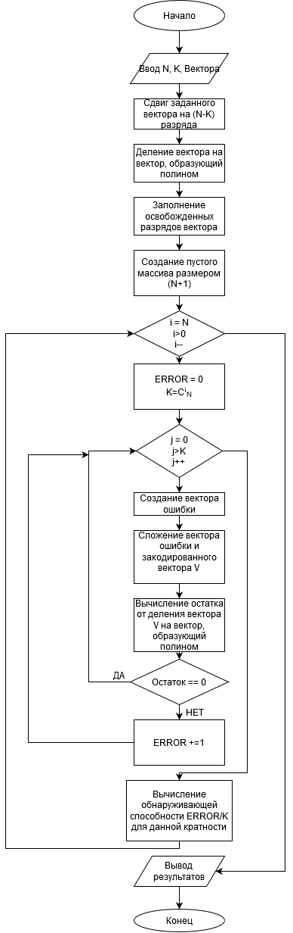

**Литература и URL-ссылки:**

1. Галкин В.А. Методическое пособие по выполнению домашнего задания по дисциплине «Сети и телекоммуникации», 2018

2. Галкин В.А., Григорьев Ю.А. Телекоммуникации и сети: Учеб. Пособие для вузов.- М.: Изд-во МГТУ им.Н.Э.Баумана, 2003